|  |
| --- |
| Môn học phát triển ứng dụng hệ thống thông tin hiện đại – Bộ môn hệ thống thông tin – khoa công nghệ thông tin – trường đại học khoa học tự nhiên |
| Thiết kế chức năng hệ thống |
| Quản Lý Khách Sạn |
|  |
| **Biên soạn: Đặng Văn Trí** |
| **10/29/2017** |

Mục Lục

1 Tham chiếu 3

2 Thông tin tài liệu 3

3 Kiến trúc hệ thống 4

3.1 Kiến trúc tổng quát 4

5

3.2 Sơ đồ lớp 5

3.2.1 Quản lý tuyến xe, chuyến xe. 5

3.2.2 Quản lý đặt vé. 7

3.2.3 Quản lý trạm xe. 8

3.2.4 Quản lý quá trình báo cáo thống kê. 9

3.2.5 Quản lý nhân viên. 10

3.3 Lược đồ Cơ sở dữ liệu 10

3.3.1 Danh sách các bảng (Table) 10

3.3.2 Mô tả chi tiết 13

# Tham chiếu

|  |  |  |
| --- | --- | --- |
| Mã số | Tên tài liệu | Phiên bản |
| KS-1 | Khảo sát hệ thống | 1.0 |
| SRS-01 | [SRS] [Tomorrow] Quản lý xe khách | 1.0 |
| FR-01 | Phân tích chức năng | 1.0 |

# Thông tin tài liệu

|  |
| --- |
|  |

|  |  |  |  |  |  |
| --- | --- | --- | --- | --- | --- |
| Mã số | Tên tài liệu | Nội dung cập nhật | Phiên bản | Tác giả | Mô tả |
| FD-01 | Thiết kế chức năng | Khởi tạo | 1.0 | Đặng Văn Trí | Thiết kế các chức năng hệ thống Quản lý xe khách |

# Kiến trúc hệ thống

## Kiến trúc tổng quát

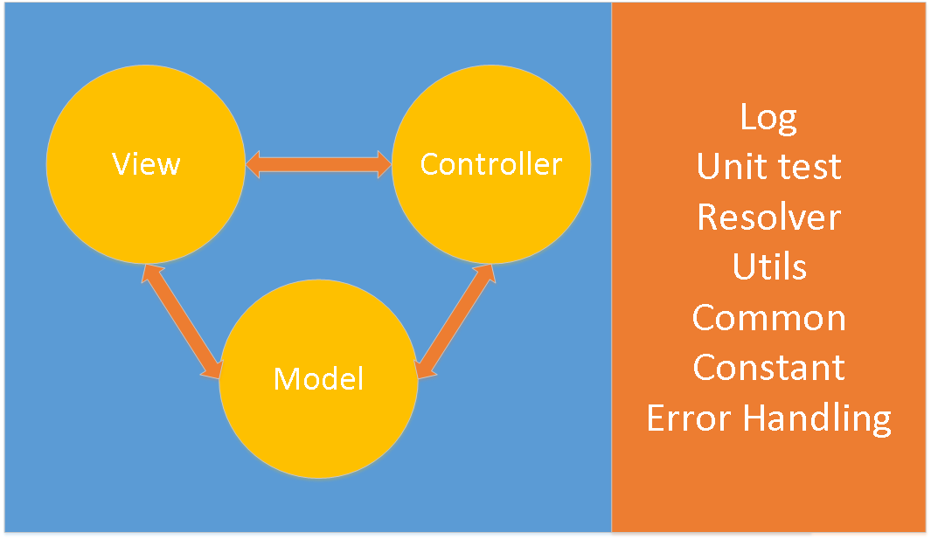

## Sơ đồ lớp

### Quản lý tuyến xe, chuyến xe.



### Quản lý đặt vé.



### Quản lý trạm xe.

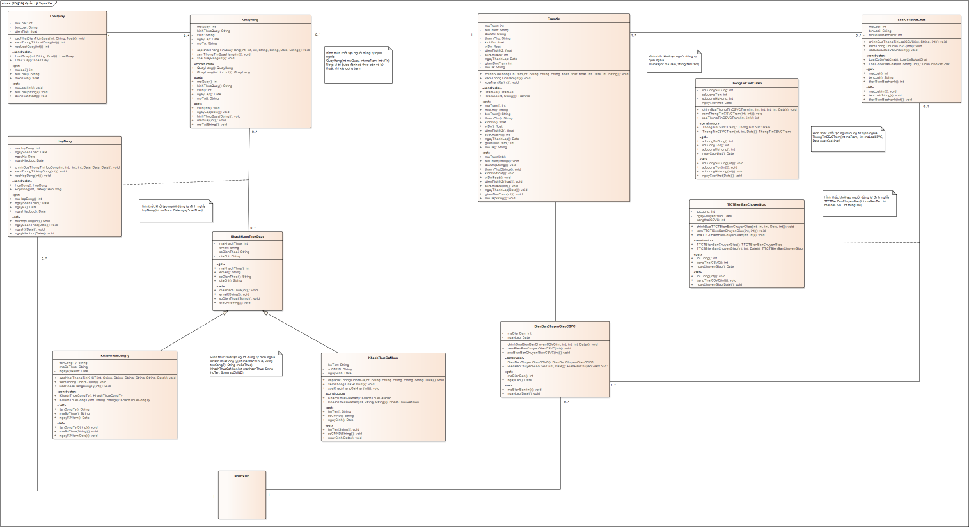

### Quản lý quá trình báo cáo thống kê.

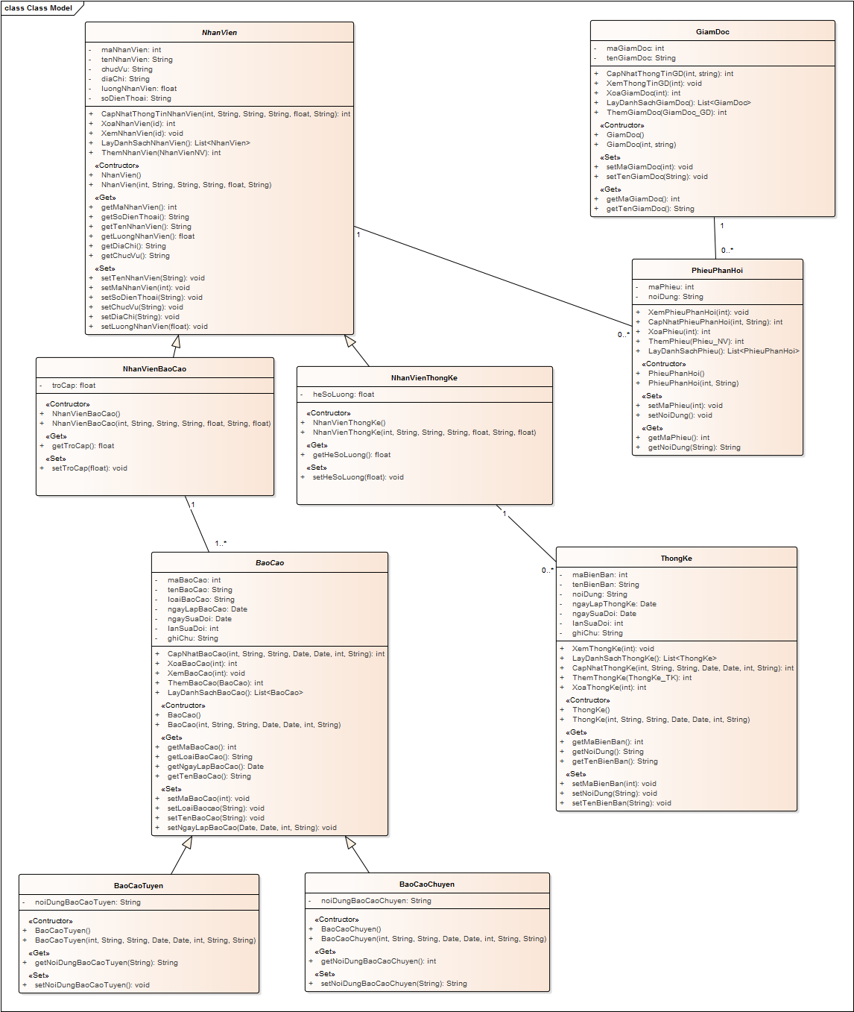

### Quản lý nhân viên.



## Lược đồ Cơ sở dữ liệu

### Danh sách các bảng (Table)

#### Quản lý tuyến xe, chuyến xe.

|  |  |  |
| --- | --- | --- |
| STT | Bảng | Mô tả |
| 1 | Trạm | Lưu trữ thông tin Trạm xe |
| 2 | Tuyen | Lưu trữ thông tin Tuyến xe |
| 3 | HanhTrinh | Lưu trữ thông tin Hành trình |
| 4 | ChuyenXe | Lưu trữ thông tin Chuyến xe |

#### Quản lý đặt vé

|  |  |  |
| --- | --- | --- |
| STT | Bảng | Mô tả |
| 1 | LoaiTaiKhoan | Lưu trữ thông tin Loại Tài Khoản |
| 2 | TaiKhoan | Lưu trữ thông tin Tài Khoản |
| 3 | KhachHang | Lưu trữ thông tin Khách Hàng |
| 4 | ThanhToan | Lưu trữ thông tin Thanh Toán |
| 5 | ThanhToan_DatVe | Lưu trữ thông tin Thanh Toán cho Đặt Vé |
| 6 | DatVe | Lưu trữ thông tin Đặt Vé |
| 7 | ChuyenXe | Lưu trữ thông tin Chuyến Xe |

#### Quản lý trạm xe.

|  |  |  |
| --- | --- | --- |
| STT | Bảng | Mô tả |
| 1 | TramXe | Lưu trữ thông tin trạm xe. |
| 2 | LoaiCoSoVatChat | Lưu trữ thông tin liên quan đến từng loại cơ sở vật chất. |
| 3 | ThongTinCSVCTram | Lưu trữ thông tin vật chất của từng trạm. |
| 4 | BienBanChuyenGiaoCSVC | Lưu trữ thông tin của những biên bản được ghi nhận công tác chuyển giao cơ sở vật chất của các trạm với nhau. |
| 5 | TTCTBienBanChuyenGiao | Lưu trữ các thông tin chi tiết về các đợt chuyển giao cơ sở vật chất của các trạm.–– |
| 6 | QuayHang | Lưu trữ thông tin quầy hàng. |
| 7 | LoaiQuay | Lưu trữ thông tin loại quầy. |
| 8 | KhachThueQuayCaNhan | Lưu trữ thông tin các khách hàng cá nhân từng thuê quầy |
| 9 | KhachThueQuayCongTy | Lưu trữ thông tin các công ty từng thuê quầy. |
| 10 | HopDong | Lưu trữ các thông tin liên quan đến các hợp đồng thuê quầy, gia hạn quầy. |

#### Quản lý quá trình báo cáo thống kê.

|  |  |  |
| --- | --- | --- |
| STT | Bảng | Môtả |
| 1 | GiamDoc | Lưu trữ thông tin Giám đốc |
| 2 | BaoCao | Lưu trữ thông tin Báo cáo |
| 3 | BaoCaoTuyen | Lưu trữ thông tin Báo cáo tuyến |
| 4 | BaoCaoChuyen | Lưu trữ thông tin Báo cáo chuyến |
| 5 | NhanVien | Lưu trữ thông tin Nhân viên |
| 6 | NhanVienBaoCao | Lưu trữ thông tin Nhân viên báo cáo |
| 7 | NhanVienThongKe | Lưu trữ thông tin Nhân viên thống kê |
| 8 | ThongKe | Lưu trữ thông tin Thống kê |
| 9 | PhieuPhanHoi | Lưu trữ thông tin phiếu phản hồi |

#### Quản lý nhân viên.

|  |  |  |
| --- | --- | --- |
| STT | Bảng | Mô tả |
| 1 | TaiKhoanNV | Lưu trữ thông tin tài khoản của nhân viên. |
| 2 | TrangThaiNV | Lưu trữ thông tin trạng thái làm việc của nhân viên. |
| 3 | VaiTro | Lưu trữ thông tin vai trò của nhân viên trong công ty. |
| 4 | PhongBan | Lưu trữ thông tin phòng ban của công ty. |
| 5 | NhanVien | Lưu trữ thông tin nhân viên của công ty. |
| 6 | PhanCong | Lưu trữ thông tin công việc được giao cho nhân viên. |
| 7 | CongViec | Lưu trữ thông tin công việc của công ty. |
| 8 | BangChamCong | Lưu trữ thông tin về ngày, giờ làm việc của nhân viên trong công ty. |
| 9 | LichPhongVan | Lưu trữ thông tin về thời gian phỏng vẫn cho ứng viên. |
| 10 | UngVien | Lưu trữ thông tin của những ứng viên đang chờ phỏng vấn. |

### Mô tả chi tiết

#### Quản lý tuyến xe, chuyến xe

##### Tram

|  |  |  |  |  |  |
| --- | --- | --- | --- | --- | --- |
| Mã số | TblTram | | | | |
| Tham chiếu | [FR01]- [CLS_01] | | | | |
| Tên bảng | Tram | | | | |
| Danh sách các cột | | | | | |
| STT | Tên cột | Kiểu dữ liệu | Phạm vi | Thuộc tính | Ghi chú |
| 1 | maTram | int | int | Khóa chính | Mã trạm xác định duy nhất một trạm |
| 2 | tenTram | nvarchar | 20 |  | Tên của trạm |
| 3 | diaChi | nvachar | 50 |  | Địa chỉ cụ thể của trạm xe |
| 4 | thanhPho | nvachar | 20 |  | Tên thành phố mà trạm xe thuộc về |
| 5 | kinhDo | float | float |  | Kinh độ của trạm |
| 6 | viDo | float | float |  | Vĩ độ của trạm |
| 7 | dienTichM2 | float | float |  | Diện tích của trạm (đơn vị m2) |
| 8 | sucChuaXe | int | int |  | Sức chứa của trạm (đơn vị chiếc xe) |
| 9 | ngayThanhLap | datetime | datetime |  | Ngày thành lập của trạm xe |
| 10 | giamDoc | int | int |  | Mã nhân viên của giám đốc trạm |
| 11 | moTa | nvachar | 100 |  | Mô tả chi tiết về trạm xe |

##### TuyenXe

|  |  |  |  |  |  |
| --- | --- | --- | --- | --- | --- |
| Mã số | TblTuyenXe | | | | |
|  |  | | | | |
| Tham chiếu | [FR01]- [CLS_01] | | | | |
| Tên bảng | TuyenXe | | | | |
| Danh sách các cột | | | | | |
| STT | Tên cột | Kiểu dữ liệu | Phạm vi | Thuộc tính | Ghi chú |
| 1 | maTuyen | int | int | Khóa chính | Mã tuyến xác định duy nhất một tuyến xe |
| 2 | tenTuyen | nvarchar | 50 |  | Tên của tuyến xe |
| 3 | giaVe | int | int |  | Giá vé 1 lượt đi của tuyến xe |
| 4 | loaiXe | nvachar | 20 |  | Loại xe chạy cho tuyến xe |
| 5 | thoiGian | int | int |  | Thời gian của toàn bộ hành trình đi (Đơn vị tiếng) |
| 6 | quangDuong | int | int |  | Quãng đường của tuyến xe (Đơn vị km) |
| 7 | soChuyen | int | int |  | Số chuyến xe trong 1 ngày |

##### HanhTrinh

|  |  |  |  |  |  |  |
| --- | --- | --- | --- | --- | --- | --- |
| Mã số | TblHanhTrinh | | | | | |
|  |  | | | | | |
| Tham chiếu | [FR01]- [CLS_01] | | | | | |
| Tên bảng | HanhTrinh | | | | | |
| Danh sách các cột | | | | | | |
| STT | Tên cột | Kiểu dữ liệu | Phạm vi | Thuộc tính | | Ghi chú |
| 1 | maTuyen | int | int | Khóa chính | Khóa ngoại | Mã tuyến |
| 2 | maTram | int | int | Khóa ngoại | Mã trạm |
| 3 | thuTu | int | int |  | | Số thứ tự của trạm (0: xuất phát, 1: trạm cuối, các trạm khác theo thứ tự từ 2 trở đi) |

##### ChuyenXe

|  |  |  |  |  |  |
| --- | --- | --- | --- | --- | --- |
| Mã số | TblChuyenXe | | | | |
|  |  | | | | |
| Tham chiếu | [FR01]- [CLS_01] | | | | |
| Tên bảng | ChuyenXe | | | | |
| Danh sách các cột | | | | | |
| STT | Tên cột | Kiểu dữ liệu | Phạm vi | Thuộc tính | Ghi chú |
| 1 | maChuyen | int | int | Khóa chính | Mã chuyến xác định duy nhất một chuyến xe |
| 2 | maTuyen | int | int | Khóa ngoại | Mã tuyến mà chuyến xe thuộc về |
| 3 | ngayGioChay | datetime | datetime |  | Ngày giờ xuất phát của chuyến xe |
| 4 | taiXe | int | int | Khóa ngoại | Mã nhân viên của tài xế chạy chuyến xe |

#### Quản lý đặt vé.

##### ThanhToan

|  |  |  |  |  |  |
| --- | --- | --- | --- | --- | --- |
| Mã số | Tbl_ThanhToan | | | | |
| Tham chiếu | [FRA] [CLS] [1.2.6] | | | | |
| Tên bảng | ThanhToan | | | | |
| Danh sách các cột | | | | | |
| STT | Tên cột | Kiểu dữ liệu | Phạm vi | Thuộc tính | Ghi chú |
| 1 | maThanhToan | int | int | Khóa chính | Mã thanh toán xác định duy nhất một thanh toán |
| 2 | tenChuThe | varchar | 50 |  | Tên của chủ thẻ |
| 3 | soCVV | varchar | 3 |  | Ba số cuối ở mặt sau của thẻ |
| 4 | soThe | varchar | 16 |  | Số thẻ, có 16 số dùng số này để thanh toán, nên giữ bí mật số này |

##### ThanhToan_DatVe

|  |  |  |  |  |  |  |
| --- | --- | --- | --- | --- | --- | --- |
| Mã số | Tbl_ThanhToan_DatVe | | | | | |
| Tham chiếu | [FRA] [CLS] [1.2.7] | | | | | |
| Tên bảng | ThanhToan_DatVe | | | | | |
| Danh sách các cột | | | | | | |
| STT | Tên cột | Kiểu dữ liệu | Phạm vi | Thuộc tính | | Ghi chú |
| 1 | maThanhToan | int | int | Khóa chính | Khóa ngoại | Mã thanh toán và mã đặt vé xác định duy nhất cho chi tiết thanh toán đặt vé |
| 2 | maDatVe | int | int | Khóa ngoại | Mã thanh toán và mã đặt vé xác định duy nhất cho chi tiết thanh toán đặt vé |

##### DatVe

|  |  |  |  |  |  |
| --- | --- | --- | --- | --- | --- |
| Mã số | Tbl_DatVe | | | | |
| Tham chiếu | [FRA] [CLS] [1.2.8] | | | | |
| Tên bảng | DatVe | | | | |
| Danh sách các cột | | | | | |
| STT | Tên cột | Kiểu dữ liệu | Phạm vi | Thuộc tính | Ghi chú |
| 1 | maDatVe | int | int | Khóa chính | Mã đặt vé xác định duy nhất một vé |
| 2 | giaVe | money | money |  | Giá tiền của vé |
| 3 | soGhe | varchar | 5 |  | Vị trí đánh dấu ghế trên xe |
| 4 | trangThai | varchar | 7 |  | Trạng thái của vé: “Đã đặt” “Đang đặt” “Chưa đặt” |
| 5 | maKhachHang | int | int | Khóa ngoại | Mã khách hàng đã đặt vé |
| 6 | maChuyenXe | int | int | Khóa ngoại | Mã chuyến xe mà vé thuộc về |

##### ChuyenXe

|  |  |  |  |  |  |
| --- | --- | --- | --- | --- | --- |
| Mã số | Tbl_ChuyenXe | | | | |
| Tham chiếu | [FRA] [CLS] [1.2.5] | | | | |
| Tên bảng | ChuyenXe | | | | |
| Danh sách các cột | | | | | |
| STT | Tên cột | Kiểu dữ liệu | Phạm vi | Thuộc tính | Ghi chú |
| 1 | maChuyenXe | int | int | Khóa chính | Mã chuyến xe xác định duy nhất một chuyến xe |
| 2 | ngayKhoiHang | date | date |  | Ngày đi của chuyến xe |
| 3 | thoiGianXuatPhat | time | time |  | Thời gian xe xuất phát từ bến |
| 4 | taiXe | int | int | Khóa ngoại | Mã tài xế lái xe cho chuyến xe |
| 5 | xe | int | int | Khóa ngoại | Mã xe sử dụng cho chuyến xe |
| 6 | tuyenXe | int | int | Khóa ngoại | Mã tuyến xe mà chuyến xe thuộc về |

#### Quản lý trạm xe.

##### TramXe

|  |  |  |  |  |  |
| --- | --- | --- | --- | --- | --- |
| Mã số | Tbl_TramXe | | | | |
| Tham chiếu | [FR][CLS][2.3.1] | | | | |
| Tên bảng | TramXe | | | | |
| Danh sách các cột | | | | | |
| STT | Tên cột | Kiểu dữ liệu | Phạm vi | Thuộc tính | Ghi chú |
| 1 | maTram | int | int | Khóa chính | Thuộc tính xác định trạm là duy nhất |
| 2 | tenTram | nvarchar | 50 | Đánh chỉ mục | Thuộc tính lưu trữ tên của trạm |
| 3 | thanhPho | nvarchar | 50 |  | Thuộc tính lưu trữ thành phố mà trạm đang tọa lạc |
| 4 | diaChi | nvarchar | 255 |  | Thuộc tính lưu trữ địa chỉ cụ thể tới cấp quận huyện của nơi trạm đang tọa lạc |
| 5 | kinhDo | float | float |  | Thuộc tính lưu trữ kinh độ địa lí của trạm |
| 6 | viDo | float | float |  | Thuộc tính lưu trữ vĩ độ địa lí của trạm |
| 7 | dienTichM2 | float | float |  | Thuộc tính lưu trữ diện tích của trạm |
| 8 | SucChuaXe | float | float |  | Thuộc tính lưu trữ thông tin sức chứa tối đa của trạm |
| 9 | ngayThanhLap | Date | Date |  | Thuộc tính lưu trữ ngày thành lập của trạm |
| 10 | giamDocTram | int | int | Thuộc tính khóa ngoại | Thuộc tính lưu trữ thông tin giám đốc của trạm |
| 11 | moTa | nvarchar | 255 |  | Thuộc tính lưu các mô tả về trạm |

##### LoaiCoSoVatChat

|  |  |  |  |  |  |
| --- | --- | --- | --- | --- | --- |
| Mã số | Tbl_LoaiCoSoVatChat | | | | |
| Tham chiếu | [FR][CLS][2.3.4] | | | | |
| Tên bảng | LoaiCoSoVatChat | | | | |
| Danh sách các cột | | | | | |
| STT | Tên cột | Kiểu dữ liệu | Phạm vi | Thuộc tính | Ghi chú |
| 1 | maLoai | int | int | Khóa chính | Mã loại cơ sở vật chất xác định duy nhất một phòng |
| 2 | tenLoai | nvarchar | 50 | Đánh chỉ mục | Tên của loại cơ sở vật chất. |
| 3 | thoiGianBaoHanh | int | int |  | Thời gian bảo hành do nhà cung cấp cơ sở vật chất quy định |

##### ThongTinCSVCTram

|  |  |  |  |  |  |
| --- | --- | --- | --- | --- | --- |
| Mã số | Tbl_ThongTinCSVCTram | | | | |
| Tham chiếu | [FRA][CLS][2.3.5] | | | | |
| Tên bảng | ThongTinCSVCTram | | | | |
| Danh sách các cột | | | | | |
| STT | Tên cột | Kiểu dữ liệu | Phạm vi | Thuộc tính | Ghi chú |
| 1 | maTram | int | int | Thuộc tính khóa ngoại, Thuộc tính khóa trong tập khóa chính | Mã trạm nhằm xác định thông tin cơ sở vật chất thuộc trạm nào. |
| 2 | maLoai | int | int | Thuộc tính khóa ngoại, Thuộc tính khóa trong tập khóa chính | Mã các cơ sở vật chất chi tiết của từng trạm. |
| 3 | soLuongSuDung | int | int |  | Thuộc tính lưu trữ so lượng CSVC đang sử dụng của trạm. |
| 4 | soLuongTon | int | int |  | Thuộc tính lưu trữ so lượng CSVC đang còn khả năng nhưng chưa sử dụng của trạm . |
| 5 | soLuongHuHong | int | int |  | Thuộc tính lưu trữ so lượng CSVC đang trong tình trạng hư hỏng của trạm. |
| 6 | ngayCapNhat | Date | Date |  | Thuộc tính cho biết thông tin dữ liệu này được cập nhật ở thời gian nào. |

##### BienBanChuyenGiaoCSVC

|  |  |  |  |  |  |
| --- | --- | --- | --- | --- | --- |
| Mã số | Tbl_BienBanChuyenGiaoCSVC | | | | |
| Tham chiếu | [FRA][CLS][2.3.6] | | | | |
| Tên bảng | BienBanChuyenGiaoCSVC | | | | |
| Danh sách các cột | | | | | |
| STT | Tên cột | Kiểu dữ liệu | Phạm vi | Thuộc tính | Ghi chú |
| 1 | maBienBan | int | int | Thuộc tính khóa chính | Thuộc tính xác định biên bản là duy nhất. |
| 2 | maTramChuyenGiao | int | int | Thuộc tính khóa ngoại | Mã trạm thực hiện chuyển giao cơ sở vật chất |
| 3 | maTramNhan | int | int | Thuộc tính khóa ngoại | Mã trạm nhận chuyển giao |
| 4 | ngayLap | Date | Date |  | Thời gian thành lập biên bản chuyển giao |

##### TTCTBienBanChuyenGiao

|  |  |  |  |  |  |
| --- | --- | --- | --- | --- | --- |
| Mã số | Tbl_TTCTBienBanChuyenGiao | | | | |
| Tham chiếu | [FRA][CLS][2.3.7] | | | | |
| Tên bảng | TTCTBienBanChuyenGiao | | | | |
| Danh sách các cột | | | | | |
| STT | Tên cột | Kiểu dữ liệu | Phạm vi | Thuộc tính | Ghi chú |
| 1 | maBienBan | int | int | Thuộc tính khóa ngoại, thuộc tính khóa trong tập khóa chính | Thuộc tính nhằm xác định các thông tin chuyển giao thuộc vào biên bản nào |
| 2 | maLoai | int | int | Thuộc tính khóa ngoại, thuộc tính khóa trong tập khóa chính | Thuộc tính cho biết thông tin chuyển giao thuộc loại CSVC nào |
| 3 | soLuong | int | int |  | Thuộc tính cho biết mỗi đối tượng chuyển giao với số lượng bao nhiêu. |
| 4 | trangThaiCSVC | int | int |  | Thuộc tính cho biết cơ sở vật chất chuyển giao đang có trạng thái như thế nào. |
| 5 | ngayChuyenGiao | Date | Date |  | Thuộc tính cho biết ngày bắt đầu thực hiện chuyển giao cho loại CSVC này. |

##### QuayHang

|  |  |  |  |  |  |
| --- | --- | --- | --- | --- | --- |
| Mã số | Tbl_QuayHang | | | | |
| Tham chiếu | [FRA][CLS][2.3.2] | | | | |
| Tên bảng | QuayHang | | | | |
| Danh sách các cột | | | | | |
| STT | Tên cột | Kiểu dữ liệu | Phạm vi | Thuộc tính | Ghi chú |
| 1 | maQuay | int | int | Khóa chính | Mã quầy xác định duy nhất một quầy. |
| 2 | tram | int | int | Khóa ngoại | Thuộc tính xác định quầy thuộc trạm nào. |
| 3 | loaiQuay | int | int | Khóa ngoại | Thuộc tính cho biết loại của trạm. |
| 4 | hinhThucQuay | nvarchar | “Lưu niệm”, “Quầy ăn uống” |  | Lưu trữ hình thức kinh doanh của quầy cụ thể. |
| 5 | viTri | nvarchar |  |  | Lưu trữ vị trí của từng quầy dựa trên bản vẽ kỹ thuật xây dựng ban đầu. |
| 6 | ngayLap | Date | Date |  | Lưu giữ ngày trạm được đưa vào sử dụng đầu tiên sau khi được xây dựng |

##### LoaiQuay

|  |  |  |  |  |  |
| --- | --- | --- | --- | --- | --- |
| Mã số | Tbl_LoaiQuay | | | | |
| Tham chiếu | [FRA][CLS][2.3.3] | | | | |
| Tên bảng | LoaiQuay | | | | |
| Danh sách các cột | | | | | |
| STT | Tên cột | Kiểu dữ liệu | Phạm vi | Thuộc tính | Ghi chú |
| 1 | maLoai | int | int | Khóa chính | Mã loại xác định duy nhất một loại của quầy. |
| 2 | tenLoai | nvarchar | 255 |  | Thuộc tính lưu trữ tên của từng loại trạm. |
| 3 | dienTich | float | float |  | Lưu trữ thông tin diện tích của từng loại trạm. |

##### KhachHangThueCaNhan

|  |  |  |  |  |  |
| --- | --- | --- | --- | --- | --- |
| Mã số | Tbl_KhachHangThueCaNhan | | | | |
| Tham chiếu | [FRA][CLS][2.3.8] | | | | |
| Tên bảng | KhachHangThueCaNhan | | | | |
| Danh sách các cột | | | | | |
| STT | Tên cột | Kiểu dữ liệu | Phạm vi | Thuộc tính | Ghi chú |
| 1 | maKhachThue | int | int | Khóa chính | Mã khách thuê nhằm xác định khách thuê là duy nhất |
| 2 | email | nvarchar | 255 |  | Thuộc tính cho biết email cảu khách thuê quầy |
| 3 | soDienThoai | nvarchar | 15 |  | Thuộc tính lưu trữ thông tin số điện thoại của khách thuê |
| 4 | diaChi | nvarchar | 255 |  | Thuộc tính lưu trữ địa chỉ của khách thuê |
| 5 | hoTen | nvarchar | 255 | Đặt chỉ mục | Thuộc tính lưu trữ tên của khách thuê. |
| 6 | SoCMND | nvarchar | 15 |  | Thuộc tính lưu trữ số CMND của khách thuê. |
| 7 | ngaySinh | Date | Date |  | Thuộc tính lưu trữ ngày sinh của khách thuê. |

##### KhachHangThueCongTy

|  |  |  |  |  |  |
| --- | --- | --- | --- | --- | --- |
| Mã số | Tbl_KhachHangThueCongTy | | | | |
| Tham chiếu | [FRA][CLS][2.3.9] | | | | |
| Tên bảng | KhachHangThueCongTy | | | | |
| Danh sách các cột | | | | | |
| STT | Tên cột | Kiểu dữ liệu | Phạm vi | Thuộc tính | Ghi chú |
| 1 | maKhachThue | int | int | Khóa chính | Mã khách thuê nhằm xác định khách thuê là duy nhất |
| 2 | email | nvarchar | 255 |  | Thuộc tính cho biết email cảu khách thuê quầy |
| 3 | soDienThoai | nvarchar | 15 |  | Thuộc tính lưu trữ thông tin số điện thoại của khách thuê |
| 4 | diaChi | nvarchar | 255 |  | Thuộc tính lưu trữ địa chỉ của khách thuê |
| 5 | tenCongty | nvarchar | 255 | Đặt chỉ mục | Thuộc tính lưu trữ tên công ty thuê quầy. |
| 6 | maSoThue | nvarchar | 255 |  | Thuộc tính lưu trữ mã số thuế của công ty thuê quầy. |
| 7 | ngayKyNiem | Date | Date |  | Thuộc tính lưu trữ ngày kỹ niệm của công ty thuê quầy. |

##### HopDong

|  |  |  |  |  |  |
| --- | --- | --- | --- | --- | --- |
| Mã số | Tbl_HopDong | | | | |
| Tham chiếu | [FRA][CLS][2.3.10] | | | | |
| Tên bảng | HopDong | | | | |
| Danh sách các cột | | | | | |
| STT | Tên cột | Kiểu dữ liệu | Phạm vi | Thuộc tính | Ghi chú |
| 1 | maHopDong | int | int | Khóa chính | Mã hợp đồng xác định duy nhất một hợp đồng |
| 2 | Quay | int | int | Thuộc tính khóa ngoại | Thuộc tính lưu trữ đối tượng thuê là quầy nào |
| 3 | khachThueCaNhan | int | int | Thuộc tính khóa ngoại | Thuộc tính lưu trữ cá nhân thuê quầy. |
| 4 | khachThueCongTy | int | int | Thuộc tính khóa ngoại | Thược tính lưu trữ công ty thuê quầy. |
| 5 | ngaySoanThao | Date | Date |  | Lưu trữ ngày hợp đồng được soạn thảo. |
| 6 | ngayKy | Date | Date |  | Lưu trữ ngày hợp đồng được ký kết |
| 7 | ngayHieuLuc | Date | Date |  | Lưu trữ ngày hợp đồng bắt đầu có hiệu lực |

#### Quản lý quá trình báo cáo thống kê.

##### GiamDoc

|  |  |  |  |  |  |
| --- | --- | --- | --- | --- | --- |
| Mãsố | TblGiamDoc | | | | |
| Thamchiếu | [FRA] [CLS] [2.4.1] | | | | |
| Tênbảng | GiamDoc | | | | |
| Danhsáchcáccột | | | | | |
| STT | Têncột | Kiểudữliệu | Phạm vi | Thuộctính | Ghichú |
| 1 | maGiamDoc | int | int | Khóachính | Mãgiám đốcxácđịnhduynhấtmộtgiám đốc |
| 2 | tenGiamDoc | nvarchar | 20 |  | Têncủagiám đốc |

##### BaoCao

|  |  |  |  |  |  |
| --- | --- | --- | --- | --- | --- |
| Mãsố | TblBaoCao | | | | |
| Thamchiếu | [FRA] [CLS] [2.4.2] | | | | |
| Tênbảng | BaoCao | | | | |
| Danhsáchcáccột | | | | | |
| STT | Têncột | Kiểudữliệu | Phạm vi | Thuộctính | Ghichú |
| 1 | maBaoCao | int | int | Khóachính | Mãbáo cáoxácđịnhduynhấtmộtbáo cáo |
| 2 | loaiBaoCao | nvarchar | 20 |  | Loại báo cáo |
| 3 | tenBaoCao | nvarchar | 20 |  | Tên của báo cáo |
| 4 | ngayLapBaoCao | datetime | date |  | Ngày lập báo cáo |
| 5 | ngaySuaDoi | datetime | date |  | Ngày sửa đổi báo cáo |
| 6 | lanSuaDoi | int | int |  | Số lần sửa đổi báo cáo |
| 7 | ghiChu | nvarchar | 2000 |  | Ghi chú khi sửa báo cáo |
| 8 | maNhanVien | int | int | Khóa ngoại | Mỗi báo cáo là do 1 nhân viên thực hiện |

##### BaoCaoTuyen

|  |  |  |  |  |  |
| --- | --- | --- | --- | --- | --- |
| Mãsố | TblBaoCaoTuyen | | | | |
| Thamchiếu | [FRA] [CLS] [2.4.3] | | | | |
| Tênbảng | BaoCaoTuyen | | | | |
| Danhsáchcáccột | | | | | |
| STT | Têncột | Kiểudữliệu | Phạm vi | Thuộctính | Ghichú |
| 1 | maBaoCaoTuyen | int | int | Khóa chính | Mã báo cáo tuyến xác định duy nhất một báo cáo tuyến |
| 2 | noiDungBaoCaoTuyen | nvarchar | 2000 |  | Nội dung của báo cáo tuyến xe |
| 3 | maNhanVien | int | int | Khóa ngoại | Mỗi báo cáo tuyến là do 1 nhân viên thực hiện |

##### BaoCaoChuyen:

|  |  |  |  |  |  |
| --- | --- | --- | --- | --- | --- |
| Mãsố | TblBaoCaoChuyen | | | | |
| Thamchiếu | [FRA] [CLS] [2.4.4] | | | | |
| Tênbảng | BaoCaoChuyen | | | | |
| Danhsáchcáccột | | | | | |
| STT | Têncột | Kiểudữliệu | Phạm vi | Thuộctính | Ghichú |
| 1 | maBaoCaoChuyen | int | int | Khóa chính | Mã báo cáo chuyến xác định duy nhất một báo cáo chuyến |
| 2 | noiDungBaoCaoChuyen | nvarchar | 2000 |  | Nội dung của báo cáo chuyến xe |
| 3 | maNhanVien | int | int | Khóa ngoại | Mỗi báo cáo chuyến là do 1 nhân viên thực hiện |

##### NhanVien:

|  |  |  |  |  |  |
| --- | --- | --- | --- | --- | --- |
| Mãsố | TblNhanVien | | | | |
| Thamchiếu | [FRA] [CLS] [2.4.5] | | | | |
| Tênbảng | NhanVien | | | | |
| Danhsáchcáccột | | | | | |
| STT | Têncột | Kiểudữliệu | Phạm vi | Thuộctính | Ghichú |
| 1 | maNhanVien | int | int | Khóachính | Mãnhân viênxácđịnhduynhấtmộtnhân viên |
| 2 | tenNhanVien | nvarchar | 20 |  | Têncủanhân viên |
| 3 | luongNhanVien | money | money |  | Lương của Nhân viên |
| 4 | chucVu | nvarchar | 20 |  | Chức vụ của nhân viên |
| 5 | diaChi | nvarchar | 20 |  | Địa chỉ của nhân viên |
| 6 | soDienThoai | Char | 20 |  | Số điện thoại của nhân viên |

##### NhanVienBaoCao:

|  |  |  |  |  |  |
| --- | --- | --- | --- | --- | --- |
| Mãsố | TblNhanVienBaoCao | | | | |
| Thamchiếu | [FRA] [CLS] [2.4.6] | | | | |
| Tênbảng | NhanVienBaoCao | | | | |
| Danhsáchcáccột | | | | | |
| STT | Têncột | Kiểudữliệu | Phạm vi | Thuộctính | Ghichú |
| 1 | troCap | money | money |  | Trợ cấp của nhân viên báo cáo |
|  |  |  |  |  |  |

##### NhanVienThongKe:

|  |  |  |  |  |  |
| --- | --- | --- | --- | --- | --- |
| Mãsố | TblNhanVienThongKe | | | | |
| Thamchiếu | [FRA] [CLS] [2.4.7] | | | | |
| Tênbảng | NhanVienThongKe | | | | |
| Danhsáchcáccột | | | | | |
| STT | Têncột | Kiểudữliệu | Phạm vi | Thuộctính | Ghichú |
| 1 | heSoLuong | float | float |  | Hệ số lương của nhân viên thống kê. |
|  |  |  |  |  |  |

##### ThongKe:

|  |  |  |  |  |  |
| --- | --- | --- | --- | --- | --- |
| Mãsố | TblThongKe | | | | |
| Thamchiếu | [FRA] [CLS] [2.4.8] | | | | |
| Tênbảng | ThongKe | | | | |
| Danhsáchcáccột | | | | | |
| STT | Têncột | Kiểudữliệu | Phạm vi | Thuộctính | Ghichú |
| 1 | maBienBan | int | int | Khóachính | Mãbiên bảnxácđịnhduynhấtmộtbiên bản thống kê |
| 2 | tenBienBan | nvarchar | 20 |  | Tên của biên bản thống kê |
| 3 | noiDung | nvarchar | 2000 |  | Nội dung biên bản thống kê |
| 4 | ngayLapThongKe | datetime | datetime |  | Ngày lập biên bản thống kê |
| 5 | ngaySuaDoi | datetime | datetime |  | Ngày sửa biên bản thống kê |
| 6 | lanSuaSoi | int | int |  | Số lần sửa đổi |
| 7 | ghiChu | nvarchar | 2000 |  | Ghi chú khi sửa đổi |
| 8 | maNhanVien | int | int | Khóa ngoại | Mỗi thống kê là do 1 nhân viên thực hiện. |

##### PhieuPhanHoi:

|  |  |  |  |  |  |
| --- | --- | --- | --- | --- | --- |
| Mãsố | TblPhieuPhanHoi | | | | |
| Thamchiếu | [FRA] [CLS] [2.4.9] | | | | |
| Tênbảng | PhieuPhanHoi | | | | |
| Danhsáchcáccột | | | | | |
| STT | Têncột | Kiểudữliệu | Phạm vi | Thuộctính | Ghichú |
| 1 | maPhieu | int | int | Khóachính | Mãphiếuxácđịnhduynhấtmộtphiếu phản hồi |
| 2 | noiDung | nvarchar | 2000 |  | Nội dung của phiếu phản hổi |
| 3 | maGiamDoc | int | int | Khóa ngoại | Mỗi phiếu phản hồi là của 1 giám đốc thực hiện. |
| 4 | maNhanVien | int | Int | Khóa ngoại | Mỗi phiếu phản hồi thì phản hồi cho 1 nhân viên |

#### Quản lý nhân viên

##### UngVien

|  |  |  |  |  |  |  |
| --- | --- | --- | --- | --- | --- | --- |
| Mã số | | Tbl_UngVien | | | | |
| Tham chiếu | | [FRA] [CLS] [1.5.1] | | | | |
| Tên bảng | | UngVien | | | | |
| Danh sách các cột | | | | | | |
| STT | Tên cột | | Kiểu dữ liệu | Phạm vi | Thuộc tính | Ghi chú |
|  | maUV | | int |  | Khóa chính | Phát sinh tự động |
|  | hoTen | | nvarchar | 32 |  |  |
|  | sDT | | char | 15 |  |  |
|  | trangThai | | char | 10 |  |  |
|  | email | | varchar | 64 |  |  |
|  | lichPhongVan | | int |  | Khóa ngoại | Tham chiếu đến bảng LichPhongVan |

##### LichPhongVan

|  |  |  |  |  |  |  |
| --- | --- | --- | --- | --- | --- | --- |
| Mã số | | Tbl_LichPhongVan | | | | |
| Tham chiếu | | [FRA] [CLS] [1.5.2] | | | | |
| Tên bảng | | LichPhongVan | | | | |
| Danh sách các cột | | | | | | |
| STT | Tên cột | | Kiểu dữ liệu | Phạm vi | Thuộc tính | Ghi chú |
|  | maLPV | | int |  | Khóa chính | Phát sinh tự động |
|  | ngay | | date |  |  |  |
|  | diaDiem | | nvarchar | 100 |  |  |
|  | tieuChi | | int |  |  |  |
|  | ghiChu | | text |  |  |  |

##### NhanVien

|  |  |  |  |  |  |  |
| --- | --- | --- | --- | --- | --- | --- |
| Mã số | | Tbl_NhanVien | | | | |
| Tham chiếu | | [FRA] [CLS] [1.5.3] | | | | |
| Tên bảng | | NhanVien | | | | |
| Danh sách các cột | | | | | | |
| STT | Tên cột | | Kiểu dữ liệu | Phạm vi | Thuộc tính | Ghi chú |
|  | maNV | | int |  | Khóa chính | Phát sinh tự động |
|  | hoTen | | nvarchar | 32 |  |  |
|  | cCCD | | char | 12 |  |  |
|  | bangCap | | char | 10 |  |  |
|  | sDT | | char | 15 |  |  |
|  | diaChi | | text |  |  |  |
|  | luongCanBan | | float |  |  |  |
|  | maTaiKhoan | | int |  | Khóa ngoại | Tham chiếu đến bảng TaiKhoanNV |
|  | tranThai | | int |  | Khóa ngoại | Tham chiếu đến bảng TrangThaiNV |
|  | vaiTro | | int |  | Khóa ngoại | Tham chiếu đến bảng VaiTro |
|  | phongBan | | int |  | Khóa ngoại | Tham chiếu đến bảng PhongBan |

##### TaiKhoanNV

|  |  |  |  |  |  |
| --- | --- | --- | --- | --- | --- |
| Mã số | Tbl_TaiKhoanNV | | | | |
| Tham chiếu | [FRA] [CLS] [1.5.4] | | | | |
| Tên bảng | TaiKhoanNV | | | | |
| Danh sách các cột | | | | | |
| STT | Tên cột | Kiểu dữ liệu | Phạm vi | Thuộc tính | Ghi chú |
| 1 | maTK | int | int | Khóa chính | Mã phòng xác định duy nhất một phòng. |
| 2 | matKhau | Varchar | 100 |  | Lưu mật khẩu |
| 3 | tenTaiKhoan | Varchar | 30 |  | Là tên tài khoản đăng nhập của nhân viên, mỗi tài khoản là duy nhất. |
| 4 | soLanDangNhapTB | int | int |  | Cho biết số lần đăng nhập thất bại của người dùng. |

##### TrangThaiNV

|  |  |  |  |  |  |
| --- | --- | --- | --- | --- | --- |
| Mã số | Tb1_ TrangThaiNV | | | | |
| Tham chiếu | [FRA] [CLS] [1.5.5] | | | | |
| Tên bảng | TrangThaiNV | | | | |
| Danh sách các cột | | | | | |
| STT | Tên cột | Kiểu dữ liệu | Phạm vi | Thuộc tính | Ghi chú |
| 1 | maTT | int | int | Khóa chính | Mã trạng thái giúp xác định mội trạng thái là duy nhất. |
| 2 | moTaTT | nvarchar | 300 |  | Mô tả trạng thái của nhân viên |
| 3 | tenTT | navarchar | 30 |  | Là tên trạng thái. |

##### VaiTro

|  |  |  |  |  |  |
| --- | --- | --- | --- | --- | --- |
| Mã số | Tbl_VaiTro | | | | |
| Tham chiếu | [FRA] [CLS] [1.5.6] | | | | |
| Tên bảng | VaiTro | | | | |
| Danh sách các cột | | | | | |
| STT | Tên cột | Kiểu dữ liệu | Phạm vi | Thuộc tính | Ghi chú |
| 1 | maVT | int | int | Khóa chính | Mã vai trò giúp xác định mỗi vai trò là duy nhất. |
| 2 | moTaVT | nvarchar | 300 |  | Mô tả vai trò của nhân viên trong công ty. |
| 3 | tenVT | navarchar | 30 |  | Là tên của vai trò. |

##### PhongBan

|  |  |  |  |  |  |
| --- | --- | --- | --- | --- | --- |
| Mã số | Tbl_PhongBan | | | | |
| Tham chiếu | [FRA] [CLS] [1.5.7] | | | | |
| Tên bảng | PhongBan | | | | |
| Danh sách các cột | | | | | |
| STT | Tên cột | Kiểu dữ liệu | Phạm vi | Thuộc tính | Ghi chú |
| 1 | maPB | int | int | Khóa chính | Mã phòng ban giúp xác định mỗi phòng ban là duy nhất |
| 2 | moTaPB | nvarchar | 300 |  | Mô tả từng phòng ban trong công ty. |
| 3 | tenPB | navarchar | 30 |  | Là tên của phòng ban. |

##### CongViec

|  |  |  |  |  |  |  |
| --- | --- | --- | --- | --- | --- | --- |
| Mã số | | Tbl_CongViec | | | | |
| Tham chiếu | | [FRA] [CLS] [1.5.8] | | | | |
| Tên bảng | | CongViec | | | | |
| Danh sách các cột | | | | | | |
| STT | Tên cột | | Kiểu dữ liệu | Phạm vi | Thuộc tính | Ghi chú |
|  | maCV | | int |  | Khóa chính | Phát sinh tự động |
|  | tenCV | | nvarchar | 64 |  |  |
|  | moTaCV | | text |  |  |  |
|  | yeuCauCV | | text |  |  |  |
|  | hanHoanThanh | | date |  |  |  |

##### PhanCong

|  |  |  |  |  |  |  |
| --- | --- | --- | --- | --- | --- | --- |
| Mã số | | Tbl_NhanVien | | | | |
| Tham chiếu | | [FRA] [CLS] [1.5.9] | | | | |
| Tên bảng | | NhanVien | | | | |
| Danh sách các cột | | | | | | |
| STT | Tên cột | | Kiểu dữ liệu | Phạm vi | Thuộc tính | Ghi chú |
|  | maCongViec | | int |  | Khóa ngoại | Tham chiếu đến bảng CongViec |
|  | maNhanVien | | int |  | Khóa ngoại | Tham chiếu đến bảng NhanVien |
|  | ngayPC | | date |  |  |  |
|  | nhiemVu | | text |  |  |  |
|  | danhGia | | char | 15 |  |  |
|  | ghiChu | | text |  |  |  |

##### BangChamCong

|  |  |  |  |  |  |  |
| --- | --- | --- | --- | --- | --- | --- |
| Mã số | | Tbl_NhanVien | | | | |
| Tham chiếu | | [FRA] [CLS] [1.5.10] | | | | |
| Tên bảng | | NhanVien | | | | |
| Danh sách các cột | | | | | | |
| STT | Tên cột | | Kiểu dữ liệu | Phạm vi | Thuộc tính | Ghi chú |
|  | ngay | | date |  | Khóa chính |  |
|  | maNhanVien | | int |  |  |
|  | gioBatDau | | time |  |  |  |
|  | gioKetThuc | | time |  |  |  |
|  | ghiChu | | text |  |  |  |